Ça y est ! Vous voici en possession de votre sésame pour participer à notre grand rendez-vous annuel.   
C’est donc aussi votre billet pour des vacances bien méritées avec votre compagnon équidé.   
  
Ce carnet est à vous, il vous accompagnera dans la préparation et la réalisation de votre randonnée.   
Il est aussi conçu pour vous permettre de le personnaliser, ainsi il pourra se retrouver dans votre bibliothèque de souvenirs ! Pensez à le garder dans une pochette plastique avant le départ, il sera ainsi à l’abri.

De …

à Notre Dame de Bonne-Espérance

Équirencontre 2023



**Table des matières**

1. Compagnons de route 3

2. Adresse de l’évènement 4

3. La feuille dont on espère ne pas avoir besoin : 5

4. Matériel emporté pour voyager en toute tranquillité 6

5. Road book 7

6. Les prix de l’Équirencontre 7

7. Faire bonne route en 10 points 15

8. Incidents 16

9. Notes 17

10. Sponsors 18

11. La charte internationale de la randonnée équestre 20



# Compagnons de route

|  |  |
| --- | --- |
| **Je suis (entourez):** | **Cheval / chevaux** |
| Je m’appelle :  Mes coordonnées :  Personne à contacter en cas d’accident :  Informations médicales importantes (Groupe sanguin, allergies, …) : | Nom(s) :  Information(s) importante(s) éventuelle :  Equipement spécifique cette année (pour se souvenir : type de chaussures, sacoches, selle, …) |
| **Mon groupe (prénom, nom, ville de départ, cheval(aux), …)** | |
|  |  |

# Adresse de l’évènement

Le lieu de rassemblement est situé :

Rue Grégoire Jurion, 22

7120 Estinnes 

Coordonnées GPS :

50°23'9.882"N 4°8'23.22"E

(50.386197,4.139969)

Contact organisateur :

Equirencontre@ffe.be

www.equirencontre.be

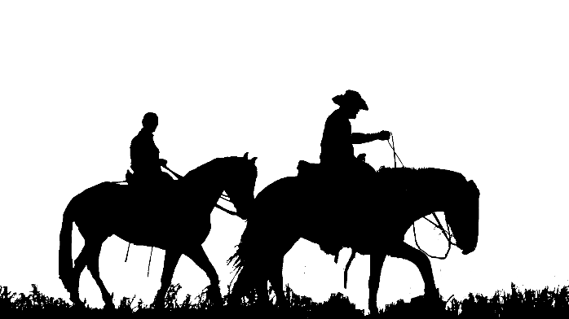

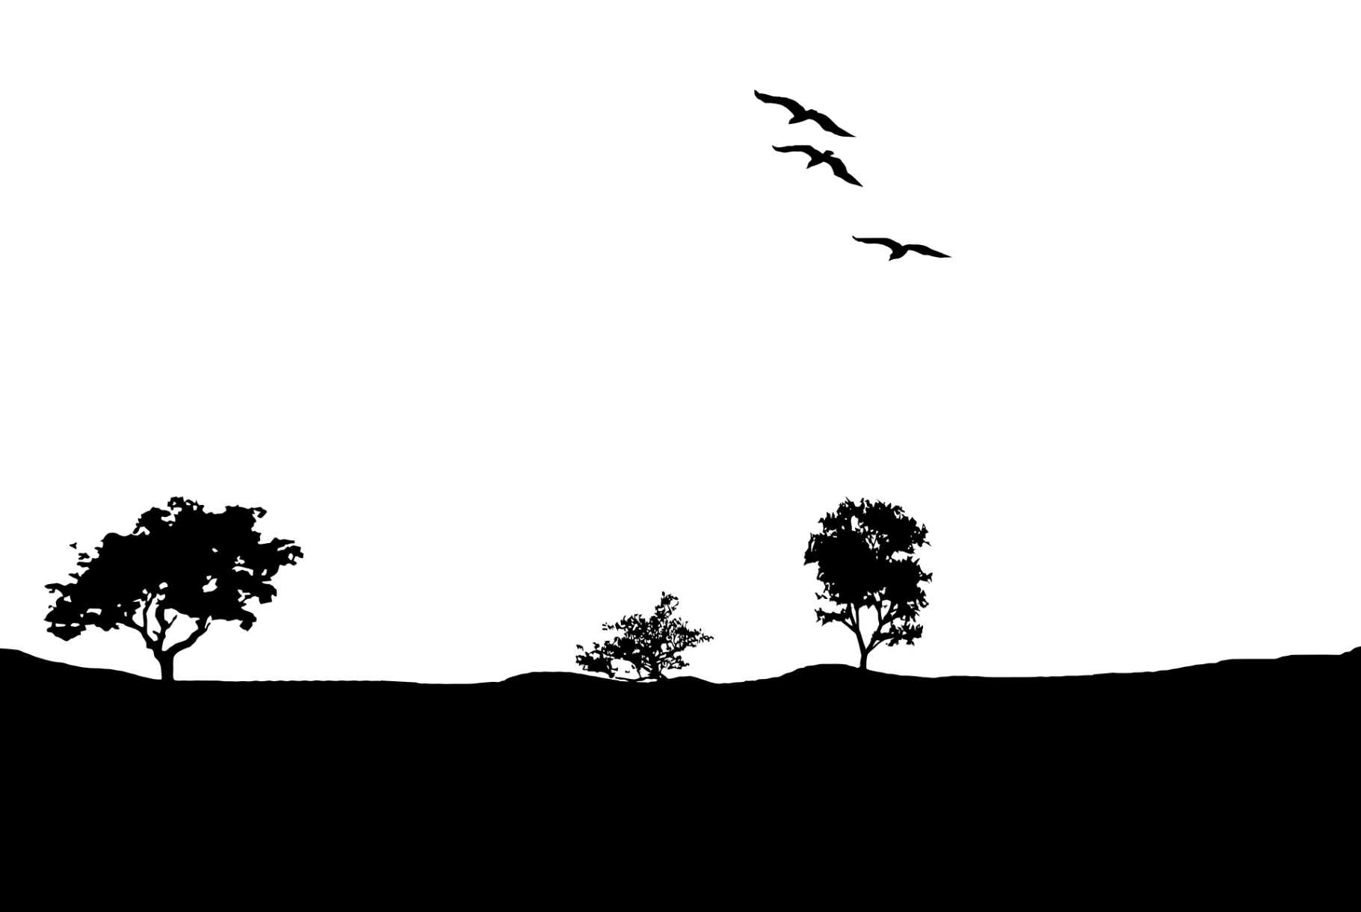

# La feuille dont on espère ne pas avoir besoin :

En cas de problème, vous trouverez un soutien technique au numéro : Monsieur Guy-Serge Heldenbergh +32 (0) 470 76 26 53

Numéro de téléphone de votre assurance :

Contrat d’assurance n° :

**112**

Sur le chemin j’ai repéré les numéros utiles suivants en cas de souci :

|  |  |  |  |
| --- | --- | --- | --- |
| **Type (vétérinaire, maréchal, …)** | **Nom** | **Téléphone** | **Situation géographique** |
|  |  |  |  |
|  |  |  |  |
|  |  |  |  |
|  |  |  |  |
|  |  |  |  |
|  |  |  |  |
|  |  |  |  |

# Matériel emporté pour voyager en toute tranquillité

Trousse de bourrellerie et de dépannage général



Trousse de maréchalerie et/ou pièces de remplacements pour les hipposandales :

* 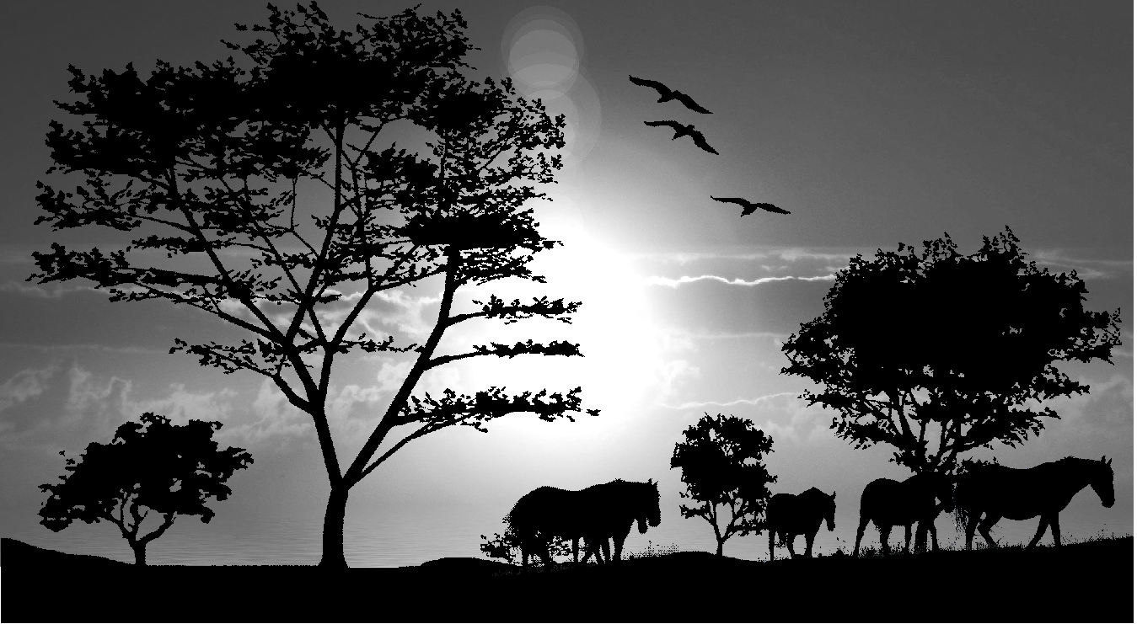

Trousse de secours



# Road book

Les pages suivantes sont destinées à consigner :

* + Les **informations pratiques** de chaque étape, comme la distance prévue et les coordonnées de l’étape
  + **Vos souvenirs** : impressions, état d’esprit, émotions, les faits remarquables, …
  + Pour le choix des groupes à récompenser, des **informations permettant de juger de votre parcours** (au moins 2/jour) doivent être complétées
* **Témoignage**s de personnes croisées sur la route. Elles doivent préciser le nombre de cavaliers, date, heure et lieu.
* **Selfies** de tout votre groupe devant un panneau de village ou de monument remarquable (pensez à noter date, heure et/ou appareil utilisé, pour retrouver facilement le selfie)

Si nécessaire, vous pouvez réimprimer uniquement les pages du road book pour les ajouter au centre du carnet de sorte à en avoir au moins une par jour.

# Les prix de l’Équirencontre

**Les prix remis par le Comité Organisateur** récompensent certains participants qui se seront distingués :

* + **La plus longue distance** pour le cavalier solitaire ou le groupe ayant parcouru la plus longue distance.
  + **Le meilleur groupe** pour l’équipe présentant une homogénéité des cavaliers et des chevaux en bonne condition physique, une ferrure en ordre, une sellerie bien entretenue, des paquetages nets, un équipement adéquat (trousse de secours, maréchalerie).
  + **Le plus grand groupe** pour l’équipe ayant le plus grand nombre de chevaux et de cavaliers en « uniforme ».
  + **Le plus de points par groupe** (addition des km de chaque cavalier ayant atteint l’EquiRencontre).

Règlement complet sur [www.equirencontre.be](http://www.equirencontre.be)  
  
**Le prix de la Présidente de la Fédération d’Equitation et d’Attelage de Loisir** est  
un prix spécial remis à la personne et ou au groupe qui se sera le plus fait remarquer pour sa convivialité,   
sa bienveillance envers les autres participants, son aide à l’organisation.   
  
**Le prix de la Présidente de l’Association Wallonne de Tourisme Equestre (A.W.T.E.)** est  
un prix remis pour la meilleure contribution au développement du réseau cavaliers en Wallonie.  
Les critères sont   
- la tenue du Carnet de Route et la description de votre randonnée (artisans et monuments rencontrés)  
- la délivrance de la trace GPX ou copies/scans des cartes IGN fournies avant votre départ à [itineraires@awte.be](mailto:itineraires@awte.be).  
  
Des points bonus seront accordés pour les plus belles photos ou vidéos de paysages et de monuments visités lors de votre randonnée jusqu’à EquiRencontre (les modalités seront expliquées lors de votre accueil).

**Jour n° Date : De : À :**

**Prévision**

Distance :

Carte/trace GPS :

Lieu d’arrivée et coordonnées GPS :

Hôte et coordonnées :

Repas prévu : oui non

Couchage prévu  : oui non

Nourriture cheval prévue : oui non

Cheval en box ou prairie

**Réalisation**

Distance :

Preuves de passage :

**Souvenirs – impressions – faits remarquables**

**Jour n° Date : De : À :**

**Prévision**

Distance :

Carte/trace GPS :

Lieu d’arrivée et coordonnées GPS :

Hôte et coordonnées :

Repas prévu : oui non

Couchage prévu  : oui non

Nourriture cheval prévue : oui non

Cheval en box ou prairie

**Réalisation**

Distance :

Preuves de passage :

**Souvenirs – impressions – faits remarquables**

**Jour n° Date : De : À :**

**Prévision**

Distance :

Carte/trace GPS :

Lieu d’arrivée et coordonnées GPS :

Hôte et coordonnées :

Repas prévu : oui non

Couchage prévu  : oui non

Nourriture cheval prévue : oui non

Cheval en box ou prairie

**Réalisation**

Distance :

Preuves de passage :

**Souvenirs – impressions – faits remarquables**

**Jour n° Date : De : À :**

**Prévision**

Distance :

Carte/trace GPS :

Lieu d’arrivée et coordonnées GPS :

Hôte et coordonnées :

Repas prévu : oui non

Couchage prévu  : oui non

Nourriture cheval prévue : oui non

Cheval en box ou prairie

**Réalisation**

Distance :

Preuves de passage :

**Souvenirs – impressions – faits remarquables**

**Jour n° Date : De : À :**

**Prévision**

Distance :

Carte/trace GPS :

Lieu d’arrivée et coordonnées GPS :

Hôte et coordonnées :

Repas prévu : oui non

Couchage prévu  : oui non

Nourriture cheval prévue : oui non

Cheval en box ou prairie

**Réalisation**

Distance :

Preuves de passage :

**Souvenirs – impressions – faits remarquables**

# Faire bonne route en 10 points

En tant qu’utilisateur des chemins, routes et sentiers, vous serez amené à les partager avec d’autres. Afin que la route soit belle et l’expérience inoubliable, veuillez prendre connaissance de ces quelques lignes :



* + 1. A ton cheval, la priorité toujours tu donneras 
    2. A ta sécurité et à celle de ton cheval, en priorité tu penseras
    3. Des déchets, jamais tu ne laisseras
    4. En rencontrant d’autres personnes, bonjour tu diras
    5. Pour croiser ou dépasser d’autres cavaliers, demander tu feras
    6. Les terrains, privés toujours tu respecteras
    7. Tes hôtes, chaleureusement tu remercieras
    8. La bonne humeur, toujours tu garderas
    9. Sur le côté de la route, les crottins tu repousseras
    10. Accepter l’autre tel qu’il est, toujours tu feras

# Incidents

Afin de s’en souvenir pour la prochaine fois, tout incident, oubli ou besoin peut être consigné ici. Que s’est-il passé ? Comment vous en êtes-vous sortis ? Que faudrait-il prévoir pour la prochaine fois ?

|  |  |
| --- | --- |
| Analyse du Problème | A prévoir la prochaine fois |
|  |  |
|  |  |
|  |  |

Notes

Cette zone est réservée pour tout ce qui ne trouve pas sa place ailleurs dans ce carnet.

# Sponsors

Les sociétés citées ci-dessous ont apporté leur soutien à cette édition de l’Équirencontre et à notre sport en général.

Ce sont elles qui ont permis cette belle expérience. Ce sont aussi elles qui gâtent les participants ! Alors lorsque vous hésiterez entre deux marques dans un magasin, pensez à eux…

# La charte internationale de la randonnée équestre